GRB REPUBLIKE SLOVENIJE (RAL 7037)

Grb in napis v barvi RAL 7037
RAL 7035
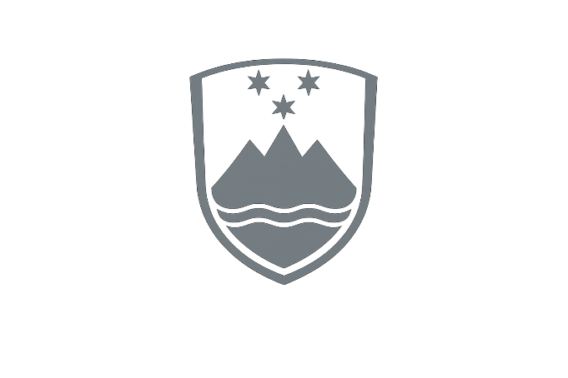
RAL 6014-F9

L1-137
L1-137
X1-999
H4-308
RAL 6031-F9
RAL 8027-F9

